ГУАП
КАФЕДРА № 43
ОТЧЕТ
ЗАЩИЩЕН С ОЦЕНКОЙ
ПРЕПОДАВАТЕЛЬ
асп. |  |  |  | Д. А. Кочин
должность, уч. степень, звание |  | подпись, дата |  | инициалы, фамилия

ОТЧЕТ О ЛАБОРАТОРНОЙ РАБОТЕ №3

ПРИНЦИПЫ ОРГАНИЗАЦИИ ПАРАЛЛЕЛЬНОГО

ВЫПОЛНЕНИЯ КОМАНД

по курсу: АРХИТЕКТУРА ЭВМ И СИСТЕМ
РАБОТУ ВЫПОЛНИЛ
СТУДЕНТ ГР. № | 4236 |  |  |  | Г. Супруненко
 |  |  | подпись, дата |  | инициалы, фамилия

Санкт-Петербург 2024
Цель работы
Освоение принципов построения приложений на языке ассемблера для системы Texas Instruments,ознакомление с командами и правилами построения программ в соответствии с особенностями конвейерного выполнения команд
Задание
Текст программы и результат работы:
.ref _c_int00
_c_int00:
.data
array1: .int 0,-2,3,-4,-5,-6,7,8
size .set 7
.text

MVKL .S1 array1,A3
MVKH .S1 array1,A3
MVK .S1 size,A2
MVK .S2 0,B2
MVK .S2 0,B3
LOOP:
NOP 5
||SUB .L1 A2,1,A2
||LDW .D1 *A3[A2],B2
||ABS .L2 B2,B3;Складывание значений нечетных индексов массива
||[A2] B .S1 LOOP
NOP 5
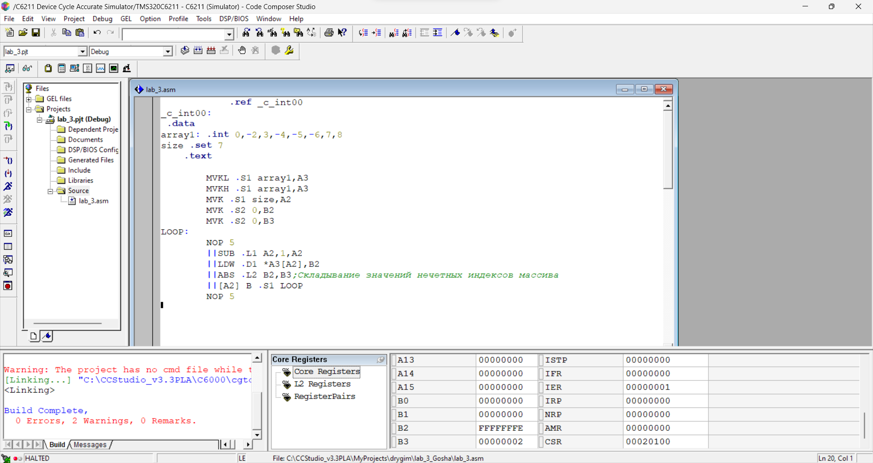

Вывод:
В результате выполнения лабораторной работы были получены навыки написания простейших простейшей программы на ассемблере в системе Texas Instruments, с учетом особенностей конвейерного выполнения программы. Следует отметить оптимизацию программ с помощью конвейера и параллельного выполнения программ.

